Atividade 1

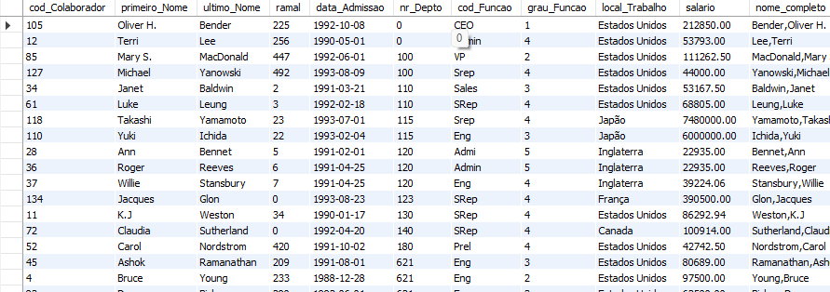

Atividade 2

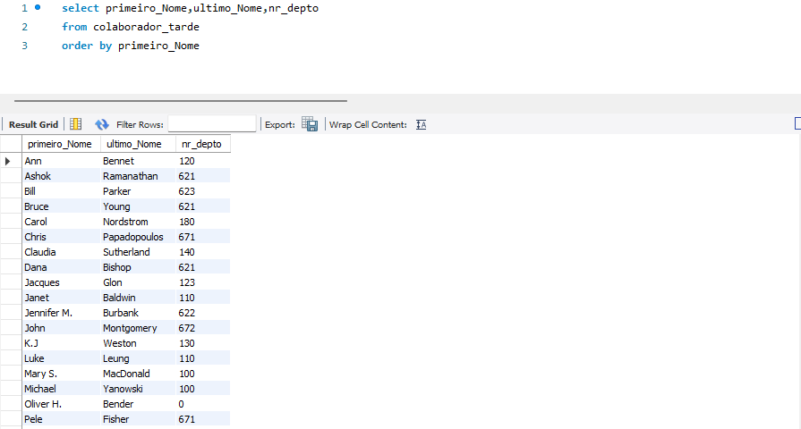

Atividade 3

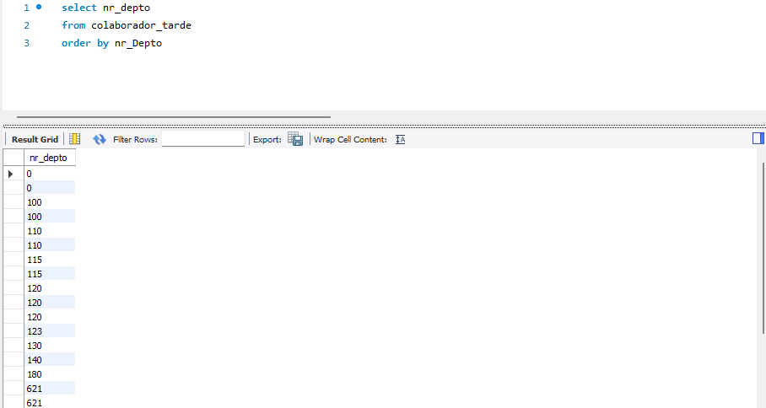

Atividade 4

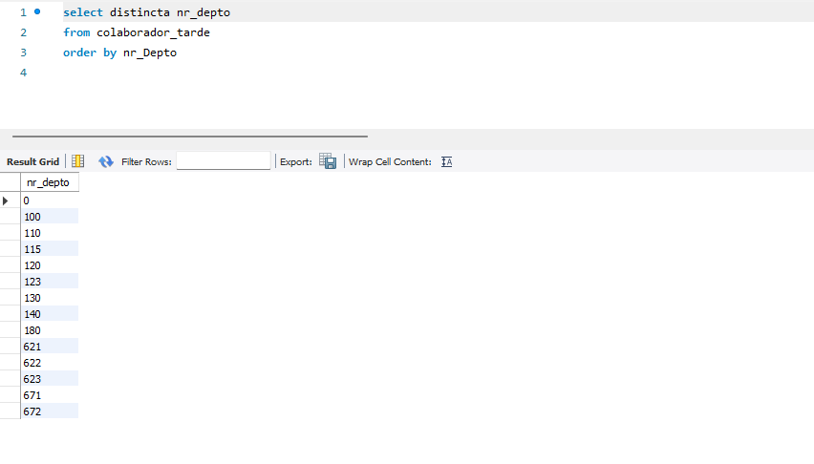

Atividade 6

Atividade 7

Atividade 8

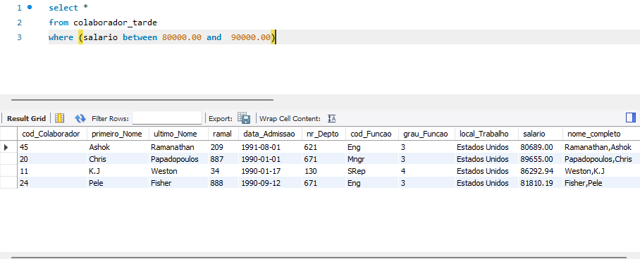

Atividade 9

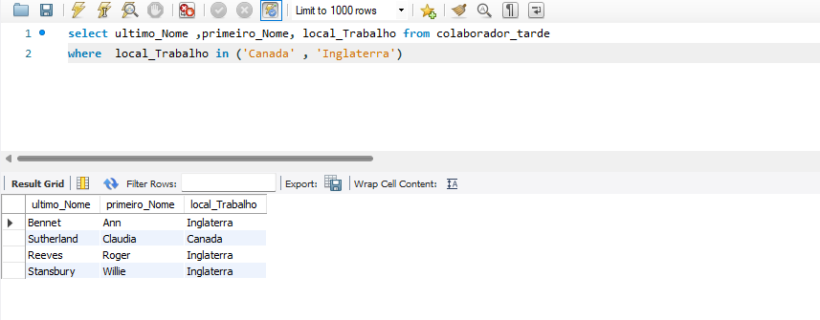

Atividade 10

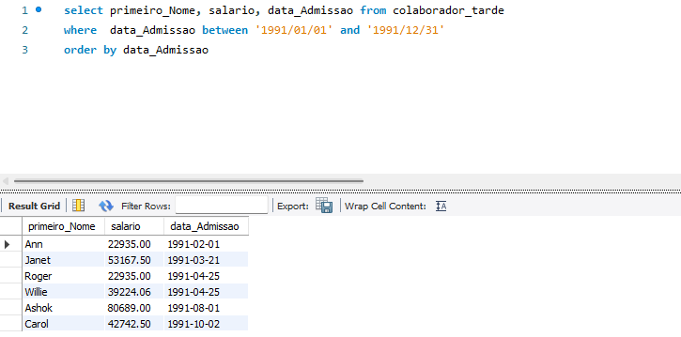Atividade 11

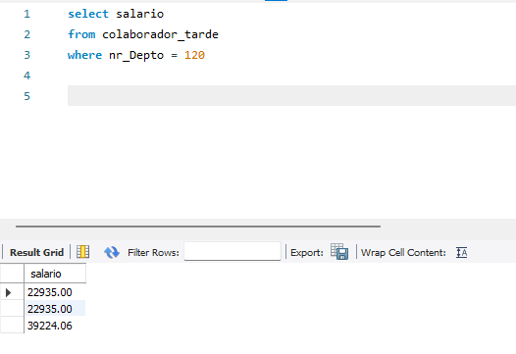

Atividade 12

